Radoznala pesma – Dragan Lukić

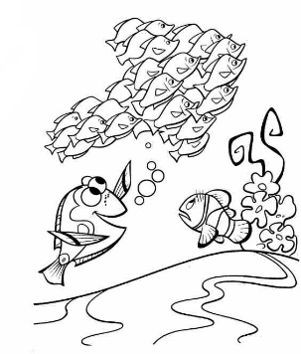Šta to radi  
pripijena za dno mora  
školjka plava?  
– Spava.  
Šta ježevi morski rade  
kad ih gleda  
neko dete?  
– Pretе.  
Šta ribice male rade  
kad ribici  
bace mreže?   
– Beže.  
A kad ja sa strane skočim  
šta to kaže  
more plavo?  
– Bravo.

1. Šta je pesnik opisao?
2. Nacrtaj jednu sliku iz pesme.
3. Da li ti voliš da ideš na more?
4. Napiši šta ti radiš na plaži.
5. Prepiši jednu strofu ćirilicom.

Radoznala pesma – Dragan Lukić

Šta to radi  
pripijena za dno mora  
školjka plava?  
– Spava.  
Šta ježevi morski rade  
kad ih gleda  
neko dete?  
– Pretе.  
Šta ribice male rade  
kad ribici  
bace mreže?  
– Beže.  
A kad ja sa strane skočim  
šta to kaže  
more plavo?  
– Bravo.

1. Šta je pesnik opisao?
2. Nacrtaj jednu sliku iz pesme.
3. Da li ti voliš da ideš na more?
4. Napiši šta ti radiš na plaži.
5. Prepiši jednu strofu ćirilicom.

Radoznala pesma – Dragan Lukić

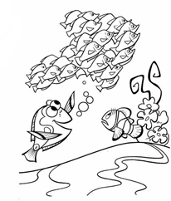Šta to radi  
pripijena za dno mora  
školjka plava?  
– Spava.  
Šta ježevi morski rade  
kad ih gleda  
neko dete?  
– Pretе.  
Šta ribice male rade  
kad ribici  
bace mreže?  
– Beže.  
A kad ja sa strane skočim  
šta to kaže  
more plavo?  
– Bravo.

1. Šta je pesnik opisao?
2. Nacrtaj jednu sliku iz pesme.
3. Da li ti voliš da ideš na more?
4. Napiši šta ti radiš na plaži.
5. Prepiši jednu strofu ćirilicom.